ΠΟΣΑ ΕΠΙΧΟΡΗΓΗΣΗΣ ΦΟΙΤΗΤΩΝ ΓΙΑ ΣΠΟΥΔΕΣ CALL 2023
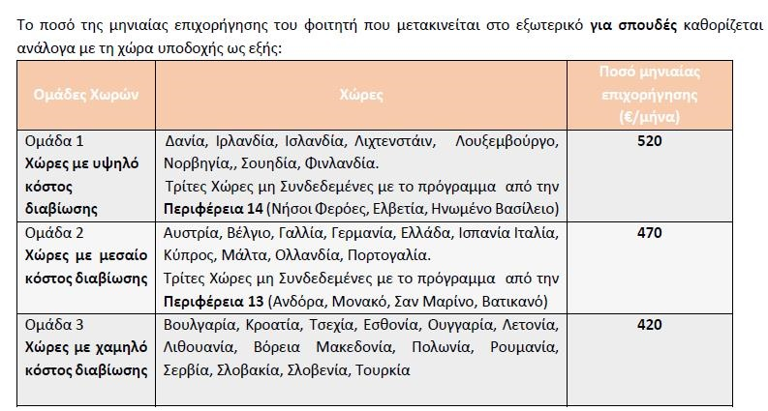

ΕΠΙΧΟΡΗΓΗΣΗ ΦΟΙΤΗΤΩΝ ΜΕ ΕΙΔΙΚΕΣ ΑΝΑΓΚΕΣ
Η επιχορήγηση φοιτητών με Ειδικές Ανάγκες καλύπτει τις επιπρόσθετες δαπάνες που προκύπτουν κατά τη διάρκεια της κινητικότητας των φοιτητών αυτών και του προσωπικού στο εξωτερικό. Η επιχορήγηση των ατόμων με Ειδικές Ανάγκες υπολογίζεται βάσει πραγματικών εξόδων. Περισσότερες πληροφορίες είναι αναρτημένες στον ιστότοπο http://www.european.aua.gr/?page_id=562

ΦΟΙΤΗΤΕΣ/ΤΡΙΕΣ ΜΕ ΛΙΓΟΤΕΡΕΣ ΕΥΚΑΙΡΙΕΣ

Οι φοιτητές/τριες που προέρχονται από ομάδες με λιγότερες ευκαιρίες δικαιούνται προσαύξησης 250 € ανά μήνα επί της μηνιαίας επιχορήγησης που λαμβάνουν οι φοιτητές/τριες που μετακινούνται για σπουδές και πληρούν ένα τουλάχιστον από τα παρακάτω κοινωνικο-οικονομικά κριτήρια:

